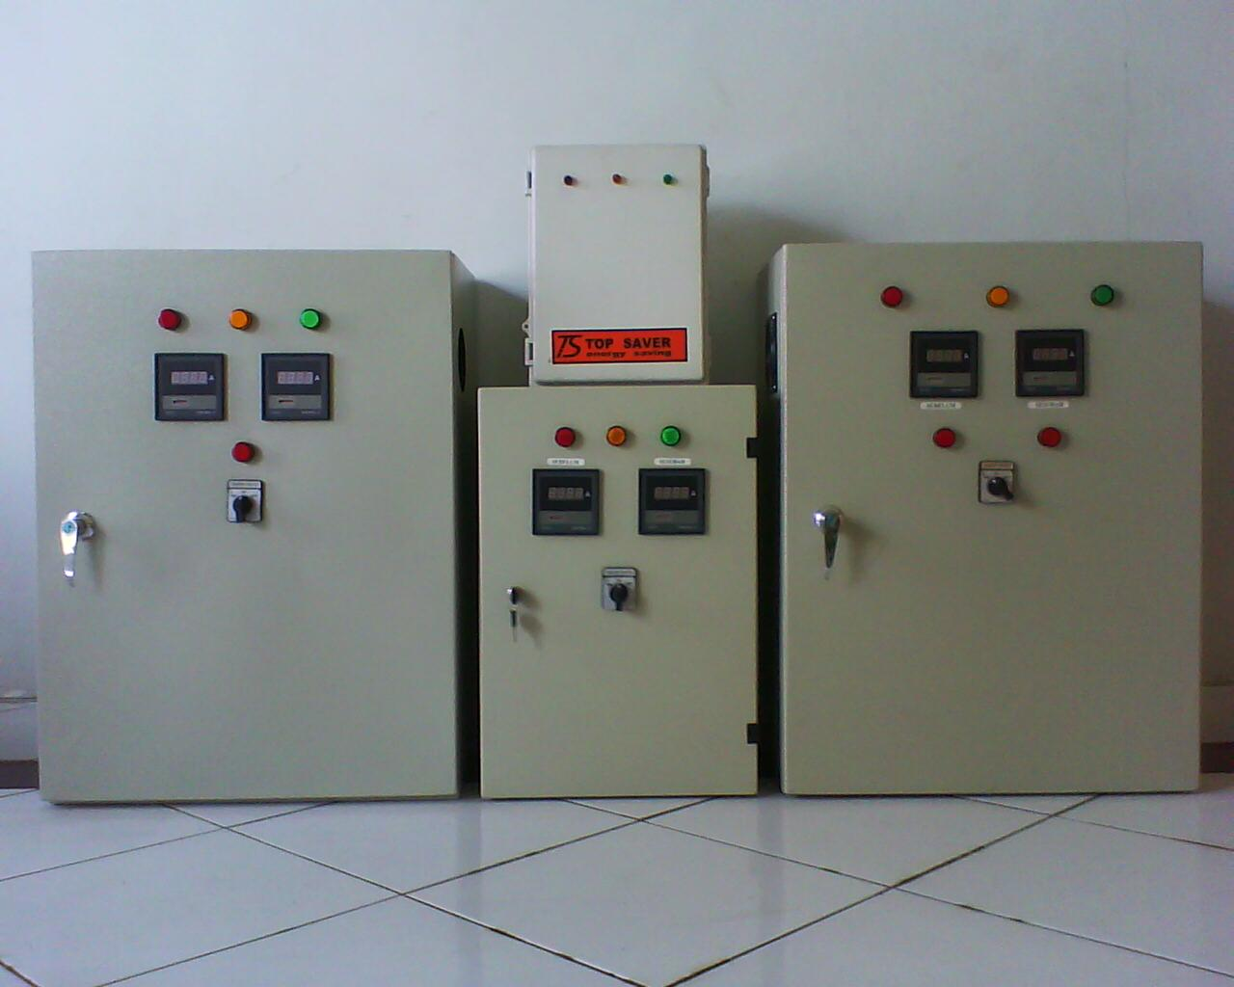
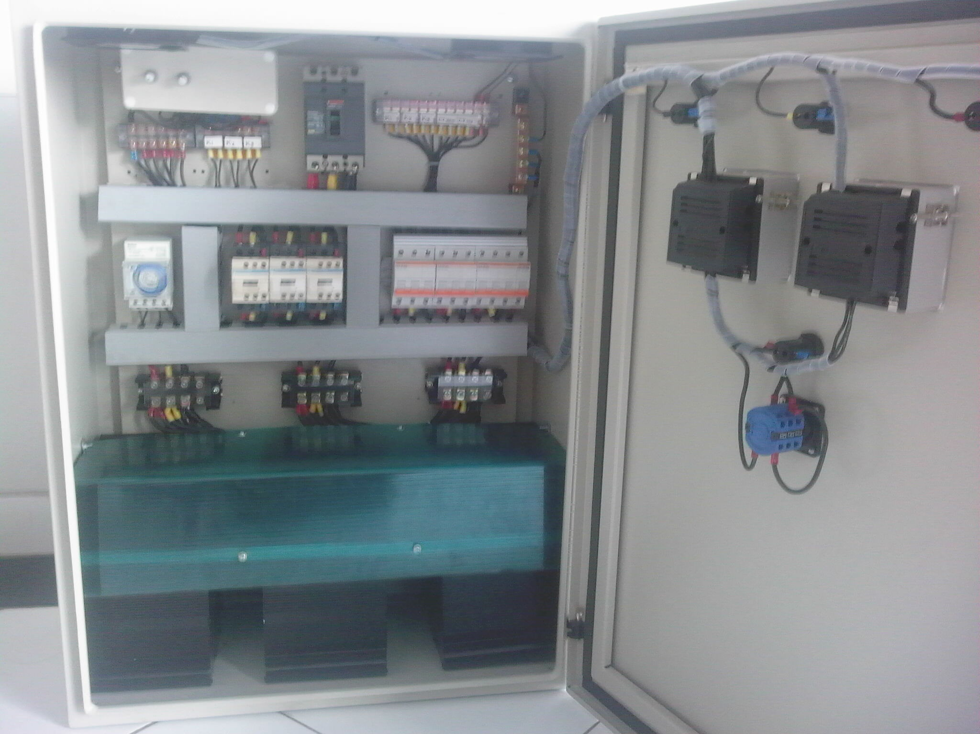
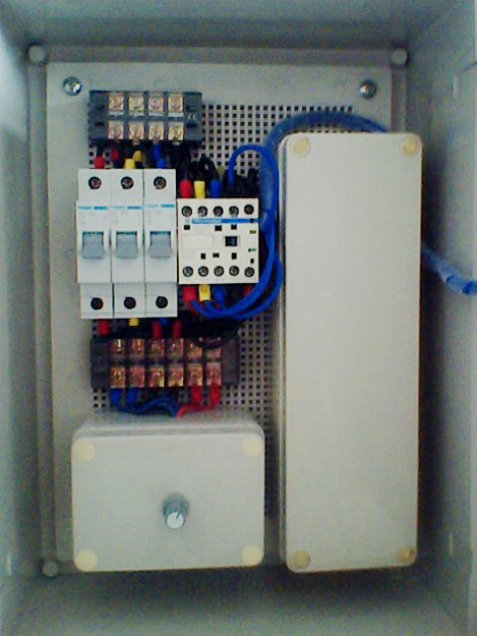
POWER SAVER

CV. Duta Jaya Abadi
Jl. Awi Buluh No. 348 Cicadas Bandung
Pho : 02270944808

Efisiensi Pemakaian Listrik PLN Untuk Hotel, Gedung Perkantoran, Apartemen, Mall Dlsb

DAFTAR KONSUMEN DENGAN STATUS
TOP SAVER SUDAH TERPASANG
NO | CUSTOMERS | LOKASI | DAYA | TGL
 |  |  |  | PEMASANGAN
1 | Hotel Adhi Jaya | Bali | 150 KVA | 9-Apr-05
2 | Laundry Kebon Jeruk | Jakarta Barat | 66 KVA | 24-Jul-05
3 | Gedung Avicom | Jakarta Selatan |  | 21-Aug-05
4 | Padang Golf | Cinere | 105 KVA | 1-Sep-05
5 | Gedung Grand Oriental | Tangerang | 53 KVA | 22-Sep-05
6 | Restaurant Lagunas | Jakarta | 455 KVA | 7-Dec-05
7 | Swalayan Borma | Bandung | 131 KVA | 21-Jan-06
8 | PT. Jamsostek | Bandung | 16.5 KVA | 4-Feb-06
9 | Bengkel Bubut Sampoerna | Bandung | 41.5 KVA | 17-Feb-06
10 | Bengkel Bubut Sampoerna | Bandung | 33 KVA | 17-Feb-06
11 | Bengkel Mobil Bom Variasi | Bandung | 13.2 KVA | 25-Feb-06
12 | Gedung Pesona | Jakarta Selatan | 41.5 KVA | 19-Mar-06
13 | Bengkel Bubut PT. Nuansa Raya D | Jakarta | 16.5 KVA | 6-May-06
14 | PK. Wono Djoyo | Jakarta Timur | 16.5 KVA | 21-May-06
15 | Villa Imelda | Bogor | 16.5 KVA | 26-May-06
16 | Laundry Sinerge | Jakarta Barat | 33 KVA | 18-Jun-06
17 | Bengkel Kahfi Motor | Jakarta Timur | 10.5 KVA | 20-Jun-06
18 | Bengkel Rado | Jakarta Timur | 16.5 KVA | 5-Jul-06
19 | PT. Inti Manunggal | Jakarta | 82.5 KVA | 22-Jul-06
20 | PT. Torsina Redikon | Jakarta Utara | 311 KVA | 14-Aug-06
21 | Bp.Santoso | Cilandak | 10.5 KVA | 22-Aug-06
22 | Ibu Rita | Tangerang | 66 KVA | 20-Sep-06
23 | Hotel Suka Mulya | Bandung | 33 KVA | 9-Oct-06
24 | Hotel Trio | Bandung | 33 KVA | 16-Oct-06
25 | Cafe Beta | Bandung | 23 KVA | 16-Oct-06
26 | Restaurant Garden | Bandung | 24 KVA | 16-Oct-06
27 | Hotel ALEXIS | Jakarta | 1210 KVA | 21-Oct-06
28 | Ibu Rini | Ps. Minggu | 10.5 KVA | 7-Dec-06
29 | Pabrik Besi Manunggal | Jakarta Barat | 33 KVA | Januari 2007
30 | Rekreasi Eldorado | Bandung | 105 KVA | Maret 2007
31 | Pabrik Tekstil Subur | Bandung | 555 KVA | Oktober 2007
32 | Mall Plaza Pangrango | Bogor | 4330 KVA | 1-Nov-07
33 | PDAM Pati | Jawa Tengah |  | 5-Jan-08
34 | RM. Hema | Jakarta Selatan | 41,5 KVA | Juli 2008
35 | PT. Badja Baru | Palembang | 1730 KVA | 17-Aug-08
36 | PT. Teluk Luas | Padang | 1730 KVA | Oktober 2008
37 | PT. Gajah Ruku | Palembang | 1730 KVA | 8-Nov-08
38 | LABINBAIR | Jakarta Selatan |  | 17-Jan-09
39 | Laundry Fre’nClean | Citereup | 41.5 KVA | 25-Feb-09
40 | Wisma Indocement | Jakarta | 4000 KVA | 31-Mar-09
41 | PT. IDS Manufacturing indonesia | Jakarta | 690 KVA | 29-April-10

KATA PENGANTAR

Energi Listrik adalah salah satu energi yang menjadi dasar kebutuhan bagi kehidupan disegala aktivitas rumah tangga, perkantoran, industri, pusat perbelanjaan dll, dalam pemakaiannya perlu dihemat agar dapat dimanfaatkan untuk kepentingan masyarakat yang masih kesulitan dalam mendapatkan energi listrik yang saat ini menunjukkan kebutuhan lebih besar dari ketersediaan.
Model penghematan pemakaian energi listrik dapat dilakukan dengan berbagai cara yaitu secara manual, secara semi otomatis dan secara sistem.
CV Duta Jaya Abadi, adalah perusahaan yang telah melaksanakan berbagai Inovasi dalam berkontribusi kepada Masyarakat, Indusri dan Pemerintah. Salah satunya adalah memproduksi Alat yang mampu memperbaiki atau meningkatkan efisiensi penggunaan listrik melalui metoda perbaikan secara sistem yang terkait dengan optomalisasi beban daya sekaligus memperbaiki faktor induksi / harmonisasi kualitas daya PLN telah dipakai di kalangan rumah tangga, Industri, Kantor - kantor Pemerintahan, Pusat2 Perbelanjaan dll.
Meskipun pada lokasi tersebut sudah terdapat Capasitor Bank yang hanya memperbaiki daya dari PLN, peralatan POWER SAVER tetap dapat difungsikan untuk mengurangi induksi atau rugi daya pada beban, sehingga dapat mengurangi biaya pemakaian energi listrik yang pada akhirnya mengurangi Tagihan Listrik sebagai dasar penghematan biaya bagi para pemakainya.

DAFTAR ISI

- Cover & Tempat Yang Telah Di Pasang SAVER …………………………. 0
- Kata Pengantar…………………………………………………….................. 1
- Daftar Isi…………………………………………........................................... 2
- Sistem Kerja PT PRIMA ELECTRO SAVER………………………………. 3
- Sekilas Info Mengenai TOP SAVER 2000……………………….................. 5
- Gambar Panel TOP SAVER 2000………………………..………………... 13
- Lampiran
  - Instruksi Presiden RI………………………………………………. 14
  - Surat Keputusan DIRJEN Listrik dan Pemanfaatan Energi………. 15
  - Laporan Pengujian Laboratorium…………………………………. 16
- Data Konsumen…………………………………………………................... 17
- Referensi dan Foto Pemasangan TOP SAVER 2000
  - Foto PT Gadjah Ruku…………………………………….……….. 19
  - Foto PT Badja Baru…………………………………….…………. 20
  - Foto PT Kingland Indonesia………………………….…………… 21
  - Foto PT Pragolapati Jayasakti…………………….…………..….. 22
  - Foto PT Perkebunana Nusantara III……………………………… 23
  - Referensi PT Pragolapati Jayasakti……………………………..... 24
  - Referensi PT Bogor Internusa Plaza……………………………… 25
  - Referensi Bellanova Country Mall………………...……………… 26
  - Refrensi PT Serasi Tunggal Mandiri………….…………………... 27
X Kesimpulan…………………………………...…………………………... 28

SISTEM KERJA PEMASANGAN ALAT TOP SAVER 2000

Berikut ini adalah ilustrasi dari sistem kerja PT Prima Electro Saver dalam rencana pengadaan alat penghemat energi listrik TOP SAVER 2000 di lokasi konsumen adalah sebagai berikut :
- Lingkup Pekerjaan
Lingkup pekerjaan kami meliputi :
  - Survey, pendataan dan pengukuran
  - Analisis data
  - Proposal nilai penghematan dan nilai investasi
  - Kontrak kerjasama pengadaan peralatan penghemat energi listrik
  - Instalasi / pemasangan peralatan penghemat energi listrik
  - Testing dan commisioning peralatan pada lokasi konsumen
  - Serah terima pekerjaan
2. Harga Sistem
Harga sistem yang sesungguhnya dapat diketahui setelah diadakan pendataan dan pengukuran terhadap penggunaan energi listrik secara keseluruhan di lokasi konsumen. Gambaran untuk perkiraan total nilai investasi suatu pabrik dihitung secara proporsional dengan nilai penghematan. Contoh, apabila nilai penghematan sebulan antara 10 % – 20 %, maka biaya investasi akan kembali dalam jangka waktu maksimal 24 bulan.
- Pendataan dan Pengukuran
Untuk mendapatkan nilai investasi dan persentasi penghematan diperlukan pendataan dan pengukuran daya listrik pada seluruh peralatan yang menggunakan energi listrik. Pengukuran dilakukan untuk mendapatkan besaran listrik seperti tegangan, arus dan daya dari setiap beban secara individual, data–data ini merupakan bahan analisa untuk mendapatkan nilai penghematan dan nilai investasi sistem penghematan energi listrik.

- Perkiraan Nilai Penghematan
Berdasarkan pengalaman perusahaan, nilai penghematan berkisar antara 10%–20% dari penggunaan KWH dan sekaligus menghilangkan denda kvarh, bila ada.

- Dasar Perhitungan Penghematan
Dasar perhitungan penghematan didapat berdasarkan penggunaan KWH sesuai dengan pembayaran rekening PLN, sumber pembangkit tenaga listrik lain seperti diesel, batu bara, turbine dan / atau catatan penggunaan unit KWH pada setiap bulannya sebelum pemasangan peralatan / sistem. Perbedaan yang didapat antara sebelum dan sesudah pemasangan sistem perbaikan kualitas daya di lokasi klien, merupakan penghematan energi listrik.
- Jaminan Hasil Penghematan
Jaminan hasil penghematan akan dibuat tersendiri setelah diketahui harga sistem dan merupakan bagian yang tidak terpisahkan dari kontrak yang akan disepakati.
- Garansi
Seluruh peralatan sistem penghematan energi listrik yang dipasang oleh PT Prima Electro Saver memiliki garansi selama 1 tahun.

SEKILAS INFOPRODUK

TOP SAVER 2000

ALAT PENGHEMAT LISTRIK KHUSUS

3 PHASE UNTUK HOTEL,PABRIK,MALL

DAN GEDUNG PERKANTORAN

APAKAH YANG DI MAKSUD DENGAN PRODUK ALAT PENGHEMAT LISTRIK TOP SAVER 2000
TOP SAVER 2000 adalah suatu sistem revolusioner yang dirancang dari pengembangan capasitor bank yang khisus untuk mengoptimalkan konsumsi energi listrik (KWH) dan sekaligus menghilangkan bea kvarh dengan penghematan 10%-20%, melalui perbaikan kualitas beban yang tentunya akan mengurangi atau menghemat pemakaian KWH.
TOP SAVER 2000 dirancang dengan berbagai bentukukuran dan jenis beban yang di sesuaikan dengan kebutuhan dan di lengkapi dengan control otomatis.Dengan TOP SAVER 2000 kita dapat menghemat konsumsi energi dengan nilai investasi (BEP) yang akan kembali dalam waktu cepat.
Fungsi utama TOP SAVER 2000 adalah sebagai berikut :
  - Mengurangi overloading pada jaringan
  - Meningkatkan power factor
  - Mengurangi arus induksi pada jaringan
  - Membantu / merekondisikan dan menstabilkan tegangan
  - Meringankan kerja trafo
  - Membantu menstabilkan distorsi harmonic
  - Mengoptimalkan kapasitas KVA
  - Menyeimbangkan Fasa
  - Memperbaiki distribusi dari sumber ke beban

BAGAIMANA CARA KERJA TOP SAVER 2000 ?
TOP SAVER 2000 bekerja dengan cara :
  - Meningkatkan efisiensi dengan menghilangkan rugi–rugi daya yang berdampak langsung pada penurunan tagihan listrik,karena dengan hilangnya rugi–rugi daya pada jaringan listrik, maka akan terjadi perbaikan pada kualitas beban atau terjadi efisiensi penggunaan daya listrik yang nantinya akan linier pada penurunan jumlah tagihan listrik (KWH) atau penghematan tersebut dapat dijadikan spare daya untuk menambah equipment daya yang di hemat tanpa harus menambah daya dari PLN.

  - Meningkatkan Power Factor dengan mengurangi daya reaktif, sehingga meningkatkan kapasitas KVA dan meningkatkan efisiensi sistem.
  - Menyeimbangkan ketiga fasa listrik, sehingga menurunkan permintaan KW yang juga meningkatkan daya pakai dari peralatan / beban.
  - Meningkatkan dan menstabilkan tegangan, sehingga meningkatkan efisiensi dan daya pakai dari beban.
  - Meminimalkan harmonic, sehingga melindungi dan meningkatkan daya pakai dari beban yang juga mengurangi downtime dan menghemat energi.
  - Mengurangi kapasitas KVA yang terbuang akibat losses, sehingga memungkinkan penambahan beban tanpa penambahan kapasitas / jumlah fasilitas listrik seperti penambahan trafo.
  - Memperbaiki distribusi dari sumber ke beban, dengan dipasangnya alat ini pada panel distribusi, maka jarak dari sumber ke beban tidak menjadi masalah karena semua beban menerima sesuai dengan kebutuhannya atau mencegah overloading (mengurangi resiko kebakaran akibat panas yang berlebih dalam jaringan kabel).

APAKAH HARMONIC MERUGIKAN DAN BAGAIMANA HARMONIC MERUSAK PERALATAN?
SEKILAS PENGARUH MENGENAI HARMONIC
Harmonic adalah nilai perkalian integer dari jalur frekwensi dasar sinyal listrik 50 Hz ; harmonic ke–3 mengalikan jalur frekwensi dengan 3 ; ke-5 dengan 5 ; dan seterusnya.
Telah diketahui bahwa harmonic ke–3 , ke–5 , ke–7 , ke–11 dan ke–13 dapat menimbulkan masalah yang serius pada instalasi kelistrikan. Harmonic–harmonic ini secara dramatis mendistorsi bentuk gelombang tegangan dan arus. Hal itu juga dapat meningkatkan permintaan KW atau pemakaian KWH yang nilainya cukup berarti yang tercatat pada KWH meter, sehingga secara umum harmonic dapat menjadi sumber peningkatan KW dan KWH,bahkan juga menjadi sumber ke gagalan dari peralatan dan mesin–mesin.
Harmonic ditimbulkan oleh peralatan yang bersifat non–linier, seperti : Inverter, DC Driver, Uninterruptible Power Suplai (UPS), Thyristor, Peralatan Las, dsb.
Harmonic sangat mengganggu jalannya mesin dan peralatan electronic. Kondensator khususnya, sangat sensitive terhadap harmonic. Sifat umum kondensator yang memiliki impedansi yang berbanding terbalik dengan frekwensi, membuat arus harmonic akan bergerak menuju kondensator.

TRAFO
SUMBER
HARMONIC
PERALATAN
LAIN
TRAFO
PERALATAN
LAIN
TUMPUKAN
KAPASITOR
SUMBER
HARMONIC
Lihat gambar 1 dan 2
Gambar 1.
Arus harmonic mengalir menuju trafo dan peralatan elektronik lainnya, jika tidak terdapat peralatan koreksi power factor dalam jaringan.
Gambar 2.
Arus harmonic mengalir menuju kondensator ( arus selalu menuju pada sistem yang memiliki impedansi yang lebih rendah ).

9

Jika frekwensi kondensator dan jaringan sangat dekat dengan salah satu kelas harmonic,maka akan terjadi fenomena resonansi yang berakibat pada penguatan harmonic untuk ruang tersebut. Arus dan teganganpun akan mengalami kenaikan, sehingga kondensator akan bekerja pada kondisi yang buruk (arus dan tegangan yang berlebihan). Jika kondensator tidak disiapkan untuk itu, lapisan dielektriknya akan mengalami kerusakan. Karenanya, kondensator akan cepat panas dan pada akhirnya kondensator akan rusak. Berawal dari inilah, pemilihan komponen yang tepat memiliki peranan penting.
Industri–industri yang banyak mengeluh dengan adanya masalah yang ditimbulkan oleh getaran harmonic dalam sistem jaringan listriknya adalah industri yang memerlukan variasi output dan yang menggunakan sistem kontrol
Beberapa contoh diantaranya :
  - Percetakan / Industri kertas
  - Industri plastik dan karet
  - Industri kimia
  - Industri baja
  - Industri kabel
  - Industri las
  - Pusat komputer, gedung perkantoran pengguna sistem UPS (Uninteruptible Power Supply)
Industri–industri di atas pada umumnya mempunya sirkulasi harmonic yang cukup tinggi dalam jaringannya. Jika polusi harmonic cukup tinggi, maka harus menggunakan filter harmonic, pemasangan filter akan memberikan keuntungan :
  - Melindungi kapasitor dari kerusakan akibat kelebihan tegangan / arus karena harmonic yang terlalu tinggi.
  - Penurunan presentasi harmonic pada jaringan, sehingga peralatan elektronik tidak akan cepat rusak.

BAGAIMANA TOP SAVER 2000 MEREDUKSI PEMAKAIAN KWH ?
TOP SAVER 2000 mereduksi pemakaian KWH melalui cara sebagai berikut :
  - Meningkatkan Power Faktor,sehingga meningkatkan efisiensi sistem karena mengurangi rugi pada distribusi.
  - Menyeimbangkan ketiga fasa berdasarkan X/R, sehingga mengurangi tegangan negatif dan arus balik serta meningkatkan efisiensi sistem
  - Menstabilkan tegangan tetapi tidak sebagai full stabilizer, sehingga meningkatkan efisiensi sistem dan mengurangi temperature (suhu) pada beban dan jaringan

APAKAH KEUNTUNGAN DARI MENSTABILKAN TEGANGAN ?
Perlu diketahui bahwa 5% tegangan tidak seimbang, sehingga meningkatkan temperature motor 3 phase (3 fasa), pompa dan kompresor sebesar 50%. Ini berarti dengan jumlah yang sama meningkatkan kerugian dalam motor, kompresor dan pompa sebesar 30% dalam KW dan KWH. Jika 5% tidak balance, menimbulkan kerugian sebesar 25%.

MENGAPA HARUS DILAKUKAN SURVEY DAN PENGUKURAN SERTA PENGUKURAN APA YANG DIMAKSUD ?
Pengukuran atau survey audit energi mutlak dilakukan,karena dari data hasil tersebut dapat dilihat dan di analisa dengan cara mengidentifikasi masalah energi yang ada secara menyeluruh.
Dari data hasil survey tersebut dapat juga ditentukan besarnya kapasitas alat untuk masing–masing distribusi dan dapat juga dianalisa berapa besar efisiensi yang akan di rekomendasikan dengan penggunaan alat TOP SAVER 2000.
Pengukuran yang dimaksud adalah dengan mengidentifikasikan jenis, karakter atau sifat beban yang ada pada saat melakukan pengukuran beban listrik saat waktu beban puncak ( WBP ) dan beban normal juga diukur pada saat beban minimum.
Untuk lebih jelasnya seberapa jauh penghematan yang terjadi, maka dibutuhkan salinan / fotocopy tagihan rekening listrik minimal 5 bulan terakhir sebagai bahan analisa karakteristik pembiayaan fasilitas yang terkait dengan pembiayaan energi listrik ke PLN. Dari analisa data-data tersebut, kami kemudian akan melakukan analisa dan evaluasi untuk menentukan cara yang tepat dalam upaya penghematan yang ada, termasuk merancang alat TOP SAVER 2000 yang sesuai dengan karakteristik beban.

BERAPA LAMA KEKUATAN TOP SAVER 2000 ?
Perkiraan umur dari TOP SAVER 2000 secara desain adalah 5 s/d 7 tahun dengan masa garansi 1 tahun, tetapi sama halnya dengan komponen listrik yang lain, bisa saja terjadi kerusakan yang di luar perkiraaan.

JIKA KAMI MEMPUNYAI LEBIH DARI SATU TRAFO / MAIN PANEL, BERAPA UNIT TOP SAVER YANG KAMI BUTUHKAN ?
Secara umum satu unit panel TOP SAVER 2000 dipakai untuk satu unit trafo / main Distribusi Panel, tetapi dari analisa di lapangan akan menentukan bearapa unit yang diperlukan agar tercapai efektifitaas terbaik. Selama ini perangkat TOP SAVER 2000 akan lebih efektif jika dipasang ke arah beban atau pada Sub Distribusi Panel.

JIKA TERJADI SESUATU PADA TOP SAVER 2000, APAKAH AKAN MENGGANGGU OPERASIONAL ?
Jika terjadi sesuatu TIDAK akan mengganggu operasional perusahaan karena TOP SAVER 2000 dihubungkan secara paralel / tapping sehingga dapat di non–aktifkan tanpa mengganggu operasional sehari–hari.

APA YANG TERJADI JIKA BEBAN PADA FASILITAS BERUBAH ?
TOP SAVER 2000 didesain untuk bekerja sesuai dengan beban operasi aktual sesuai hasil pengukuran / analisa terakhir dan pada kondisi ini TOP SAVER 2000 bekerja sesuai dengan karakteristik yang ada. Jika beban mengalami perubahan di luar kriteria desain, maka di perlukan perubahan kapasitas. Perubahan profil beban (penambahan / penurunan beban) pada fasilitas pasti merubah nilai efisiensi yang diperoleh sebelumnya, sehingga harus dilakukan koordinasi tentang rencana perubahan beban yang dilakukan.

BERAPA NILAI PENGHEMATAN YANG MAMPU DIPEROLEH DENGAN TOP SAVER 2000 ?
TOP SAVER 2000 dapat menghemat penggunaan listrik 10%-20% (pada kondisi - tertentu), tanpa gangguan terhadap peralatan / mesin.

APAKAH TOP SAVER 2000 DIJAMIN DAPAT MENGHEMAT PEMAKAIAN LISTRIK ?
YA, selama kondisi berjalan masih sesuai dengan kondisi awal pemasangan / desain, kami menjamin bahwa TOP SAVER 2000 akan bekerja sesuai dengan desain. Artinya TOP SAVER 2000 akan menghemat pemakaian listrik sesuai dengan kesepakatan yang dibuat.
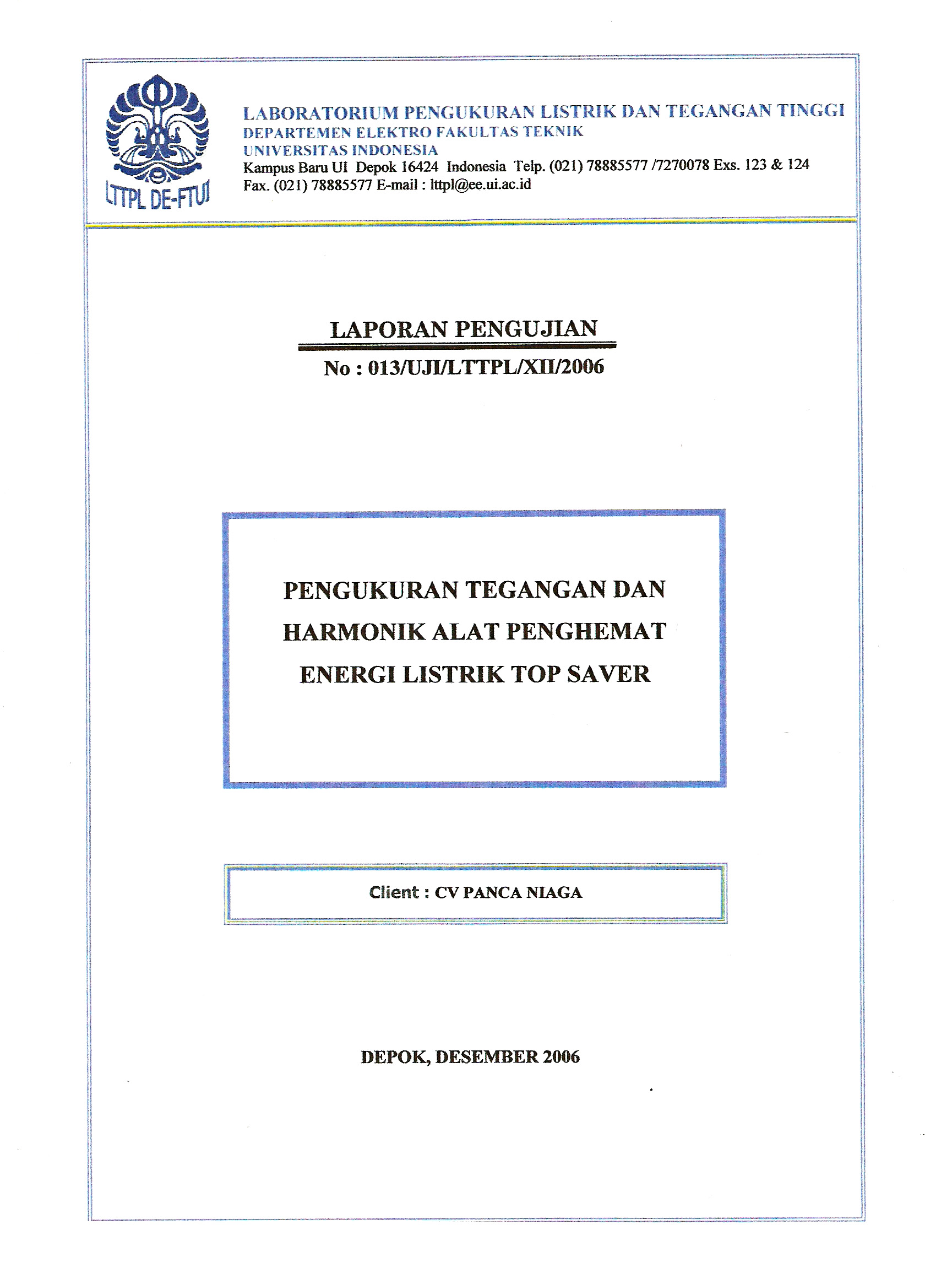

z

KESIMPULAN

- Perbaikan kualitas daya dengan menggunakan Top Saver 2000 adalah suatu solusi yang jelas dalam menyelesaikan masalah kelistrikan saat ini.
- Top Saver 2000 memperbaiki kualitas daya yang berdampak kepada penghematan energi yang digunakan dan menambah kapasitas listrik untuk melakukan ekspansi tanpa harus menambah biaya.
- Top Saver 2000 dapat menghemat pemakaian energi listrik antara 10 % - 20 % dan menghilangkan biaya akibat denda kvar.
- Top Saver 2000 adalah suatu perangkat alat yang dapat memperbaiki kualitas daya,memperpanjang usia peralatan dan mengurangi biaya perawatan peralatan.
- Top Saver 2000 adalah perangkat legal yang dijamin oleh kami, dengan jaminan perawatan atau purna jual selama 1 ( satu ) tahun penuh.

